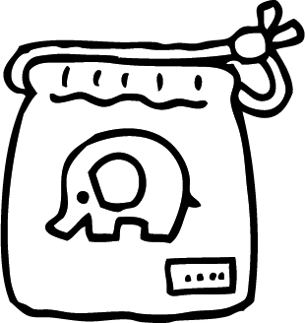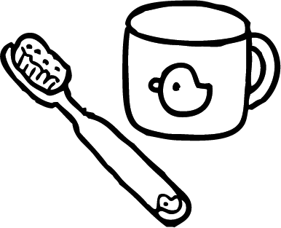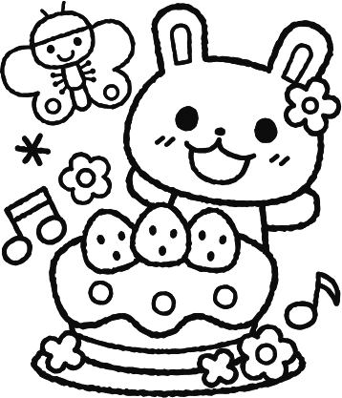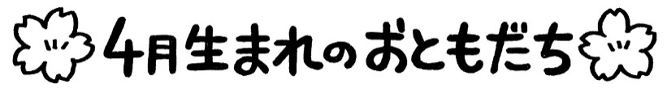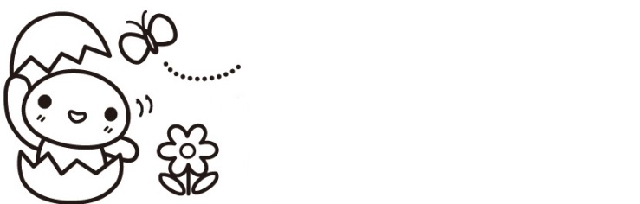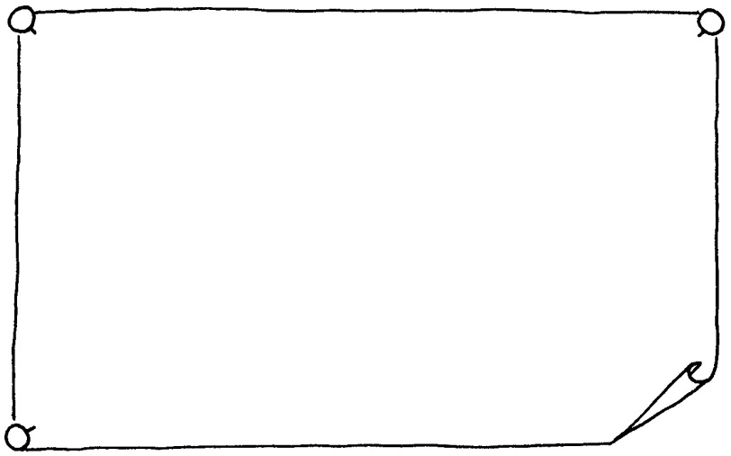

①衣服・ハンカチ・ティッシュ等、持ち物には必ず**記名**をお忘れなく！！

②どろんこやおしっこで汚れた衣服は、水洗いをして持ち帰りますので翌日着替えを持たせて下さい。

③**８日（月）**から、水筒に水又は茶類を入れて持たせて下さい。

　うがい・水分補給用に使います。

④**1５日（月）**に遊び着を持たせて下さい。

⑤給食開始**1５日（月）**から、「歯ブラシとコップ」・「おはしセットとナフキン」を別々の袋に入れて、毎日洗って持たせて下さい。

⑥おたより帳は、１～３ページ（通園路図・ご連絡先・健康の記録）と健康診断書の生年月日を忘れずに記入して毎日カバンのポケットに入れて登園して下さい。（平熱も必ず記入して下さい。）園で配布する手紙は、おたより帳にはさんで持ち帰りますので、毎日確認して下さい。園の方に連絡事がある場合は、手紙（メモ）を書いておたより帳にはさんで下さい。バスを利用している方で園に直接迎えに来る場合は、メールかメモでご連絡下さい。手紙には、**お子様の名前をフルネーム**で書いて下さい。

⑦**2４日（水）**の対面式は、園児のみで行います。年長児からプレゼントがあります。

⑧**２７日（土）**の保育参観は、親子でこいのぼり製作をします。

⑨月刊誌の「ワンダーえほん」は、園で使用後、毎月持ち帰りますので、ご家庭でお読み下さい。絵本は何度読んでもよいもので、読む度に感じるもの、受け取る内容が変化していきます。

⑩水痘・インフルエンザ・溶連菌感染症等の感染症の場合は、欠席ではなく出席停止扱いになりますので、担任までご連絡下さい。登園される際は、お配りした「医師の意見書」が必要になりますので、記入済みの意見書を持参して登園して下さい。

⑪園帽子は、フェルトですので家庭での洗濯は避けましょう。

⑫園カバンのキーホルダーは目印として１個にして下さい。（光る物、音の出るもの、大きい物、壊れやすい物は避けて下さい。）

移動ポケット、カチューシャ、パッチン止めも安全の為ご遠慮下さい。

**今月の**

**目標と活動**

・新しい生活の場に慣れ、喜んで登園する。

・電車ごっこ

・のり、クレヨンの使い方

・こいのぼり製作

・入園式（６日）

・おたのしみ会・対面式（2４日）

・保育参観（２７日）

お知らせ・お願い

奥田　文くん（５日）

二宮　昊大くん（６日）

鈴木　優芽ちゃん（９日）

齊木　莉都礎くん（１１日）

**入園後、２週間位は、泣くお子様がいますが、泣いた時も担任に任せてお帰りになって大丈夫です。**

**徐々に慣れて、元気に遊ぶようになりますので、励ましながら送り出して下さい。**

　年少ひよこ組は、Ａ組３２名、Ｂ組3１名、計6３名の新しい友達を迎えてはじまります。子どもたちにとっては、園での生活はまさに大冒険！！一人ひとりを大切にし、喜びを共に感じ、わかち合いながら、楽しく毎日を過ごせるように、ご家族と連携をとりながら子どもたちの成長を応援していきたいと思います。保護者の方も大きな心で見守り御協力をお願い致します。

**ひよこＡ組　澤井光江　ひよこＢ組　長瀬裕美**

**岡野淑子　　　　　　　鈴木有紀子**

**岩下由美　　　　　　　伊藤純子**

４

ひよこだより

**３歳児**

**入園おめでとうございます**

**古河白梅幼稚園**

1月～3月

・基本的な生活習慣が身に付き、自信を持って伸び伸びと生活や遊びをする。

・集団で行動する時の決まりや約束を確かめ、守りながら楽しく遊ぶ。

9月～12月

・経験した事、感じた事など進んで会話を楽しむ。

・色々な表現活動を楽しむ。

6月～8月

・園での生活の仕方が分かり、簡単な身の回りの始末を出来るだけ自分でする。

・色々な運動を楽しむ。

4月～5月

・喜んで登園し、園生活に慣れる。

・自分で出来ることは自分でする。

げんきな子・すなおな子・やさしい子

こんな年少児に